**פרויקט במקצוע**

**"תכנון ותכנות מערכות גרפיות"**

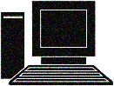

ישיבת היישוב החדש

מגמת הנדסת תוכנה

***איקס עיגול***

***משחק שש - בש***

**התלמיד: ארי רפאל**

**מספר ת.ז.: 322259615**

**המורה: אמיר קוגן**

**בית ספר: ישיבת הרב עמיאל ("היישוב החדש")**

**תאריך הגשה: י"ט אדר ב' תשע"ט (26.3.2019)**

**תוכן עניינים**

שער הפרויקט........................................................................1

תוכן עניינים...........................................................................2

הקדמה.................................................................................3

מדריך למשתמש....................................................................4

מדריך למפתח.....................................................................14

סיכום אישי..........................................................................20

תרשים UML.......................................................................21

נספחים..............................................................................22

ביבליוגרפיה........................................................................68

**הקדמה**

החלטתי להתמחות ב"תכנון ותכנות מערכות גרפיות" במטרה לרכוש ידע בפיתוח יישומים גרפיים. ממטרה זו נגזרים היעדים הבאים:

1. להכיר תכנות מונחת אירועים.
2. ללמוד עקרונות פיתוח פרויקט בשפת תכנות מונחית עצמים.
3. להכיר מבני נתונים ואלגוריתמים בגרפיקה דו-ממדית.
4. להכיר מבני נתונים ואלגוריתמים בגרפיקה תלת-ממדית.
5. לבנות יישום המממש מנוע גרפי.

בשביל לבצע את הפרויקט הזה, יצרתי את המשחק "שש בש". במשחק 2 השחקנים צריכים להתקדם עד סוף הלוח (כל שחקן בכיוון שונה) ולהוציא את כליהם אל מחוץ ללוח.

המנצח הוא השחקן הראשון שהצליח להוציא את כל כליו אל מחוץ ללוח.

הרצון לבנות את המשחק "שש - בש" נובע מאהבתי למשחקי קופסה והרצון בשילוב עולם המתמטיקה עם עולם המחשבים (אשר בשניהם אני מנסה לצבור ידע), מה שהרגיש לי בתחילה כאתגר לא פשוט, אך בסופו של דבר נהפך למשימה כיפית ומהנה.

בסופו של דבר אני מקווה להעלות את המשחק לאינטרנט כדי שילדים ברחבי הארץ יוכלו לשחק בו. ובכך לגמול טובה לכל האתרים שבהם שיחקתי - במשחקים שאנשים אחרים העלו.

הפרויקט נכתב במסגרת לימוד הנדסת תוכנה ועבודת גמר של 5 יחידות לימוד במגמת "תכנון ותכנות מערכות גרפיות".

**מדריך למשתמש**

בשביל להריץ את הפרויקט, יצרתי קיצור דרך בשם "פרויקט 3.2" (בשביל להריץ את המקור – צריך להיכנס לתוכנה עצמה וללחוץ על DEBUG).

לאחר פתיחת התוכנית, אתה תראה מסך כזה:

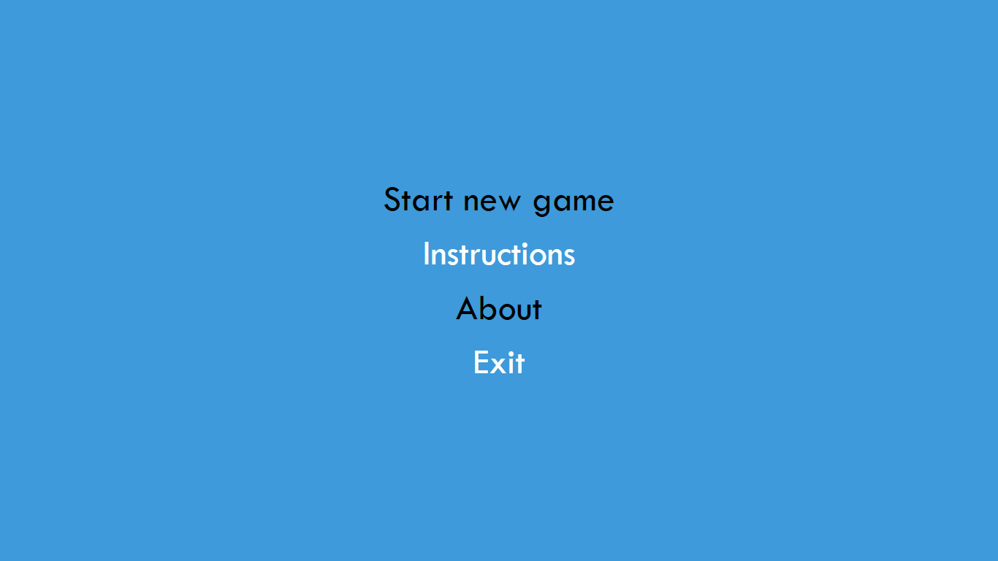

במסך הזה מוצג החלון הראשי – התפריט של הפרויקט.

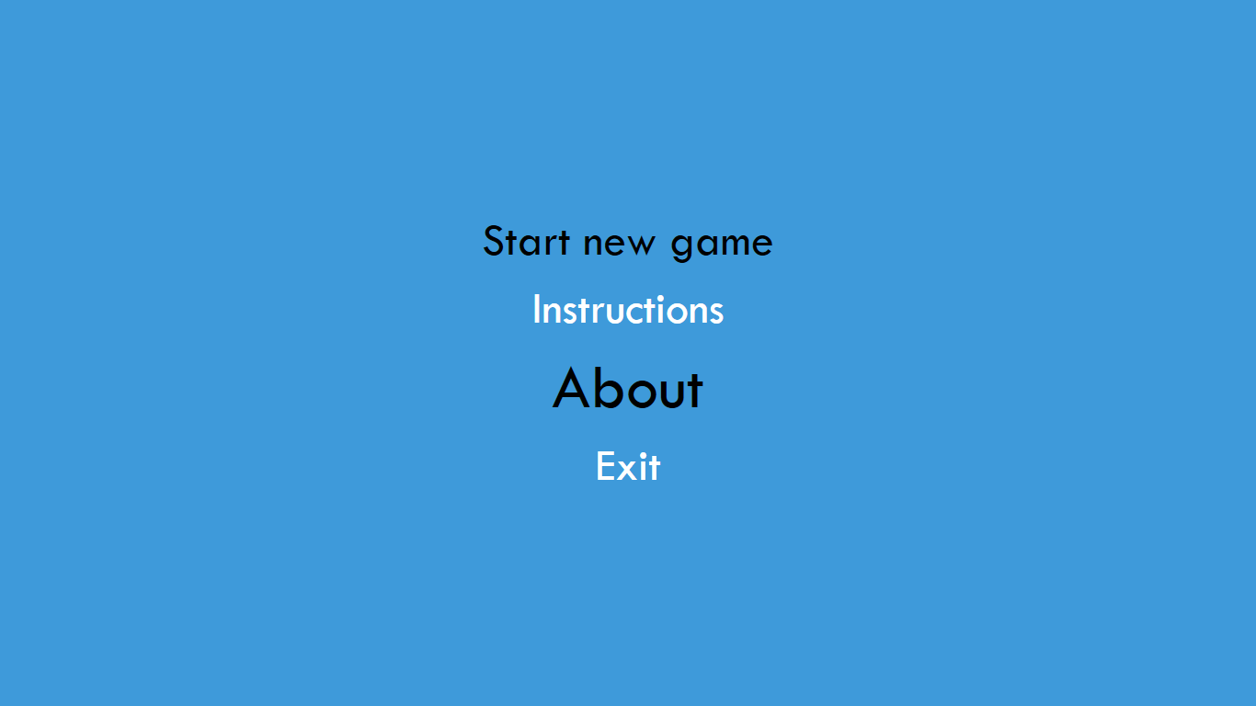

הלחצן about יוביל אותך להסבר קצר על התוכנית.

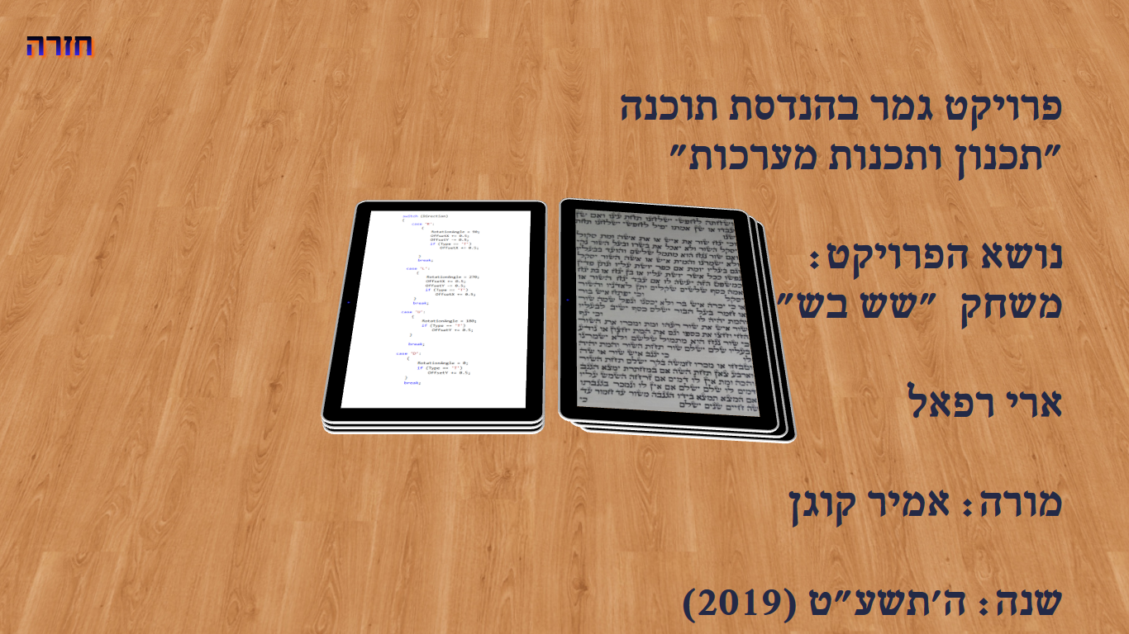

משם תוכל לחזור למסך הראשי ע"י לחיצה על הכפתור חזרה



הלחצן Instructions יוביל אותך להסבר כל החוקים והשלבים של המשחק

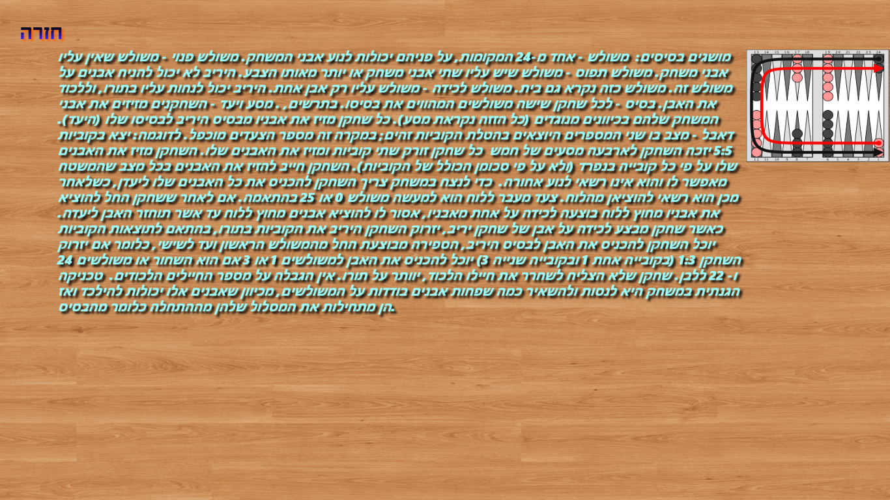

הלחצן Start new game יוביל אותך להתחלת המשחק

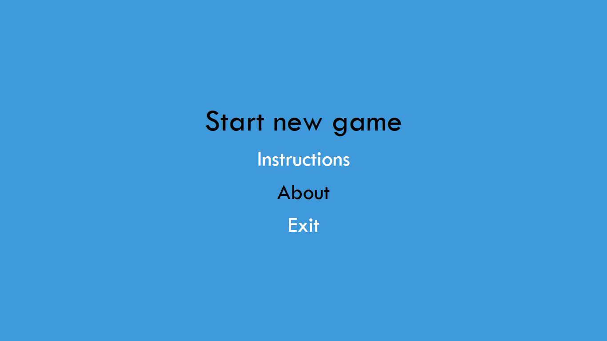

ואז יפתח החלון של המשחק.

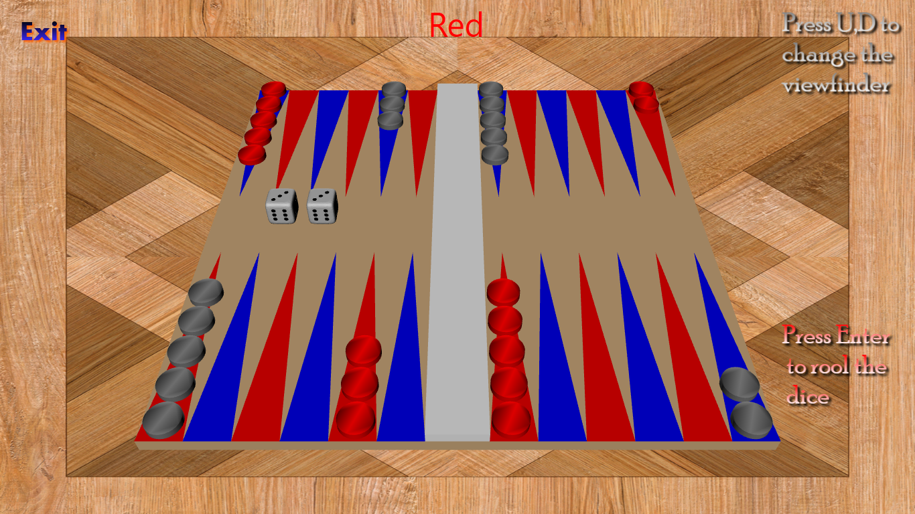

בחלון מוצג כמה הסברים פשוטים להתחלת המשחק – אם תלחץ על המקש U הלוח ישנה אז הזווית ההתחלתית שלו ותראה את המשחק מלמעלה ובהקשת המקש D הלוח יחזור למצבו הקודם.

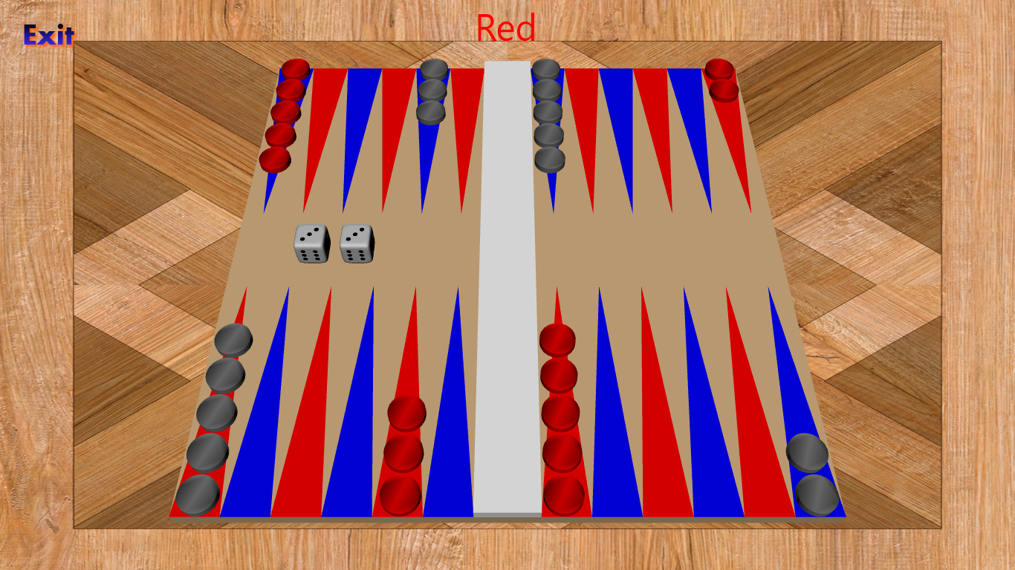

להתחלת המשחק ולגלגול הקובייה (לבדיקה איזה שחקן יוביל את המשחק ) הקש במקש ENTER .

הקובייה הראשונה (מימין לשמאל) תתגלגל ובסופו הערך של הקובייה המופיע בראש הקובייה יהיה הערך של השחקן האדום והקובייה השנייה תהיה הערך של השחקן האפור.

בסיום תהליך זה המחשב יודיע איזה שחקן מתחיל ראשון. במידה ותוצאת 2 השחקנים תהיה שווה המחשב יודיע על כך והבדיקה מי יתחיל ראשון תתבצע שוב. 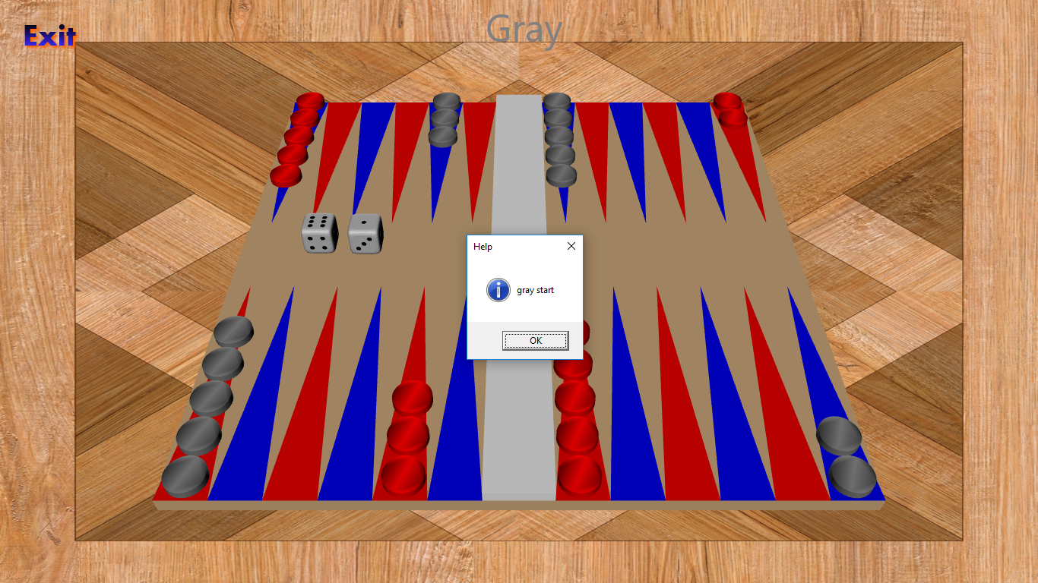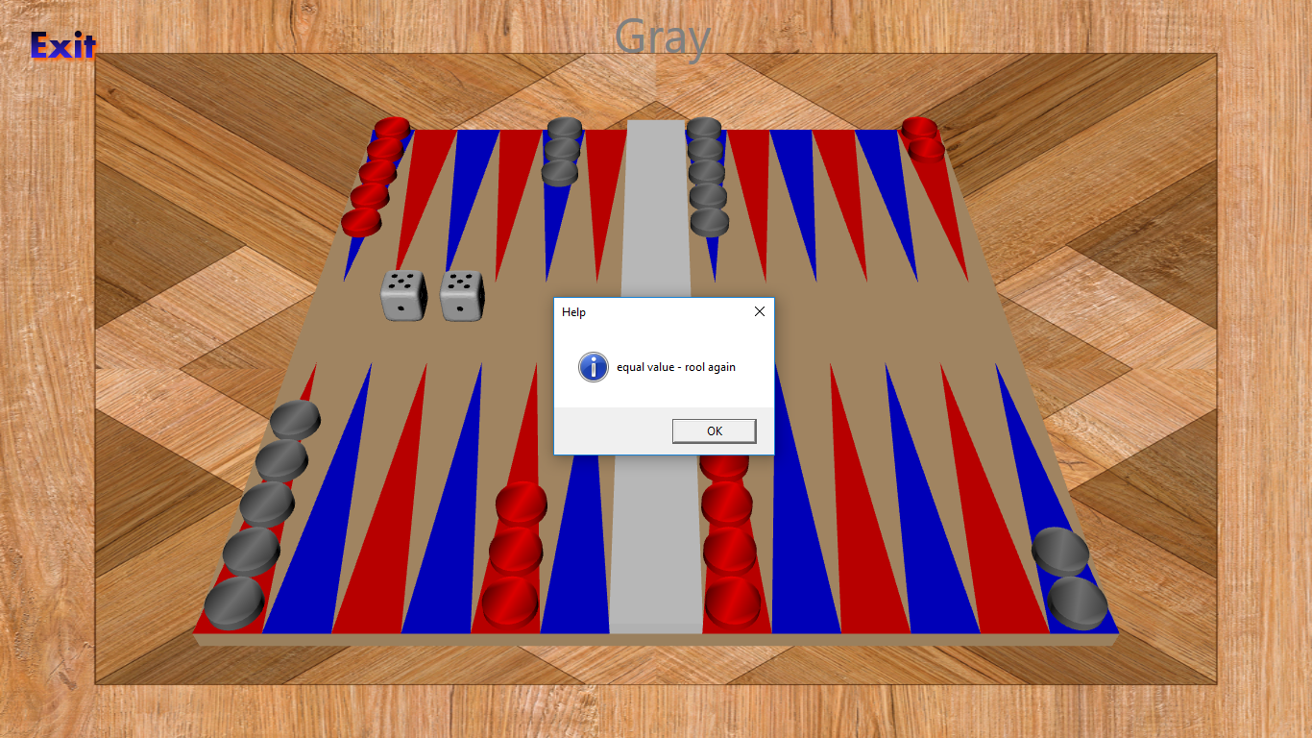

בהמשך מובא עוד הסבר לגבי סוף המשחק.

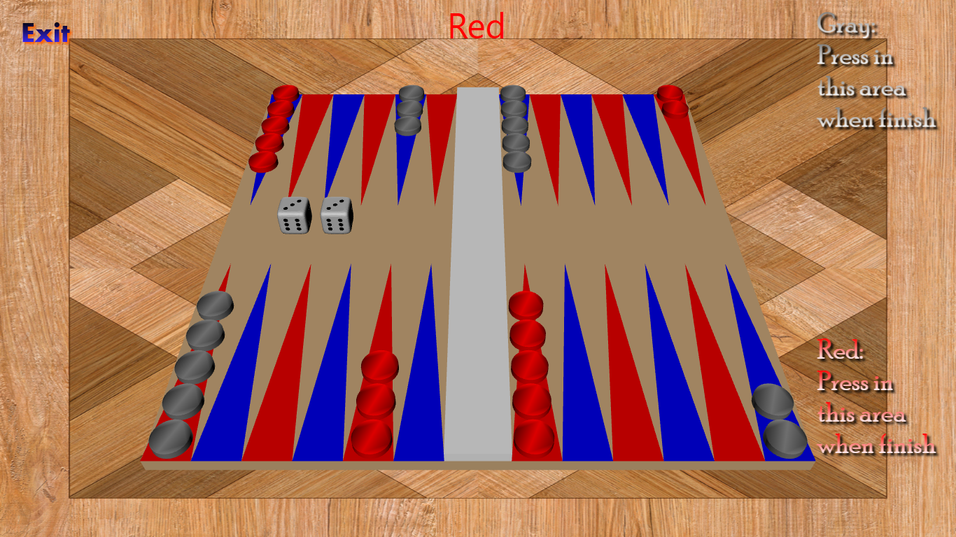

זה אומר שבסוף המשחק – כאשר השחקן מוציא את כליו החוצה הוא צריך ללחוץ איפה שמסומן – האפור בחלק העליון של המסך בצד ימין והאדום בחלק התחתון של המסך בצד ימין.

במהלך המשחק כל שחקן יכול לאכול את הכלי של השחקן השני.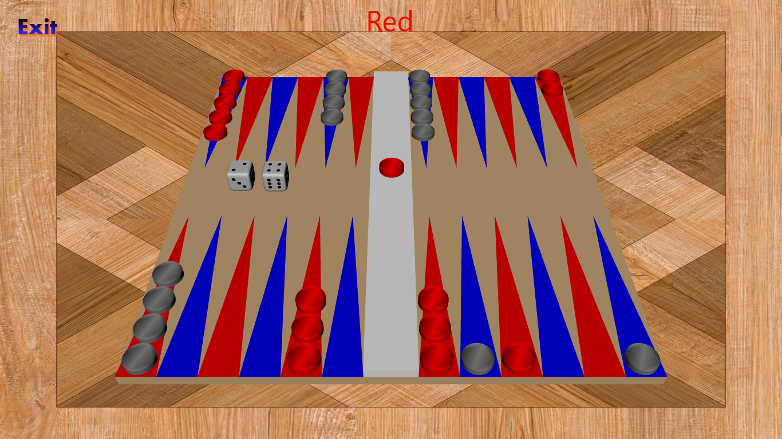

וכן שני השחקנים יכולים להיות במצב אכול.

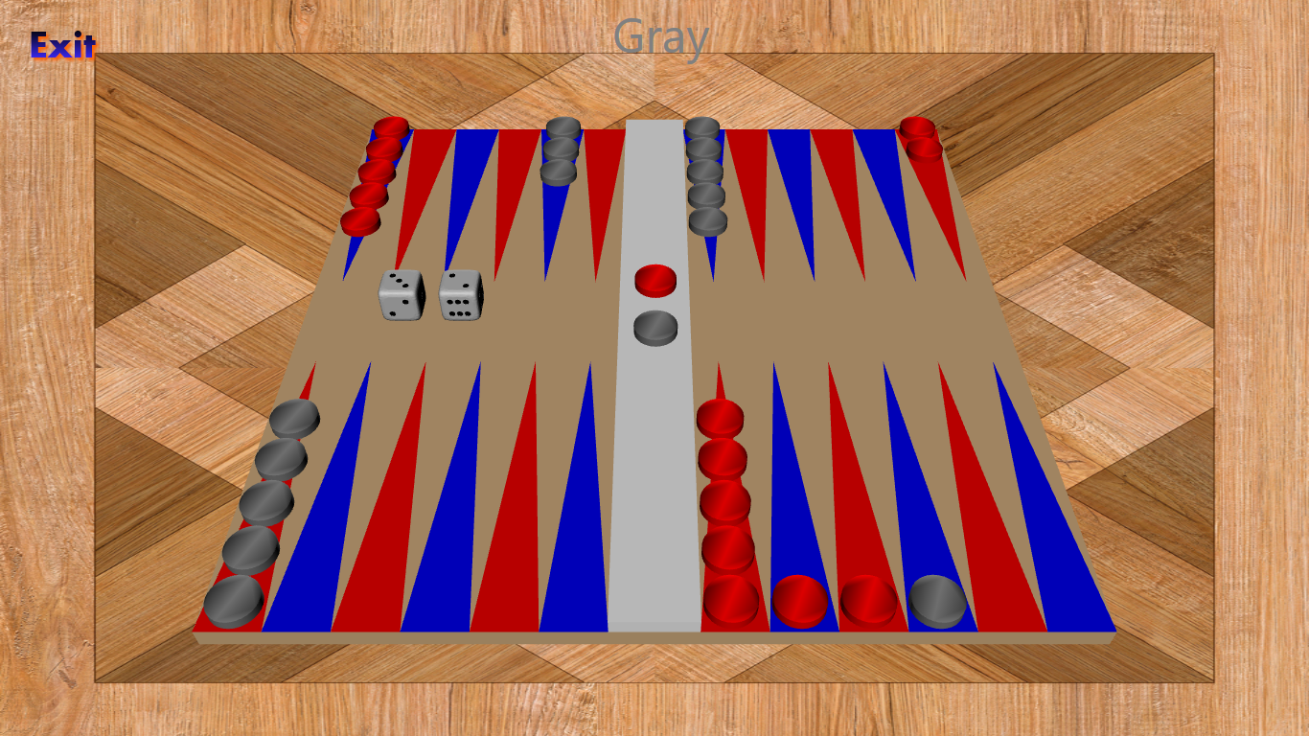

כמו כן ניתן לאכול כמה כלים של השחקן השני.

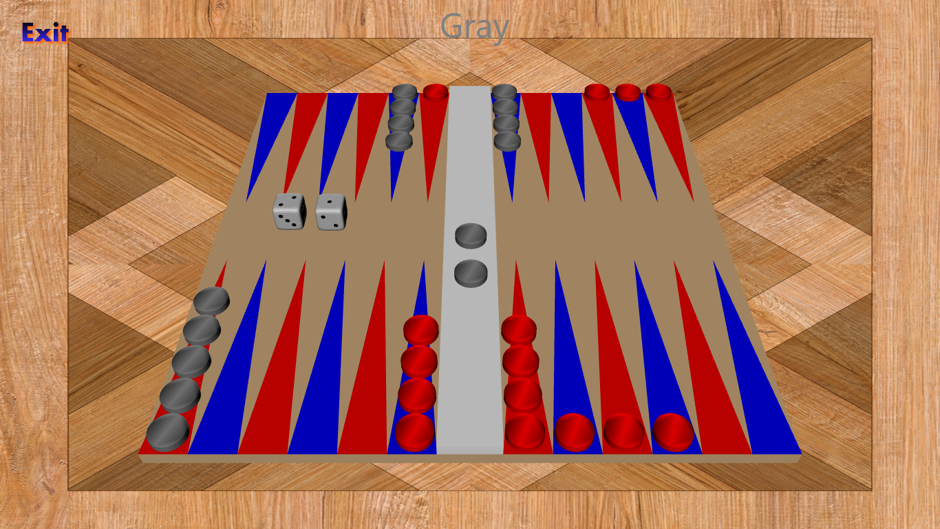

במהלך המשחק כאשר השחקן לא יוכל להתקדם עם כליו מחמת חסימה של השחקן השני המחשב יודיע על כך.

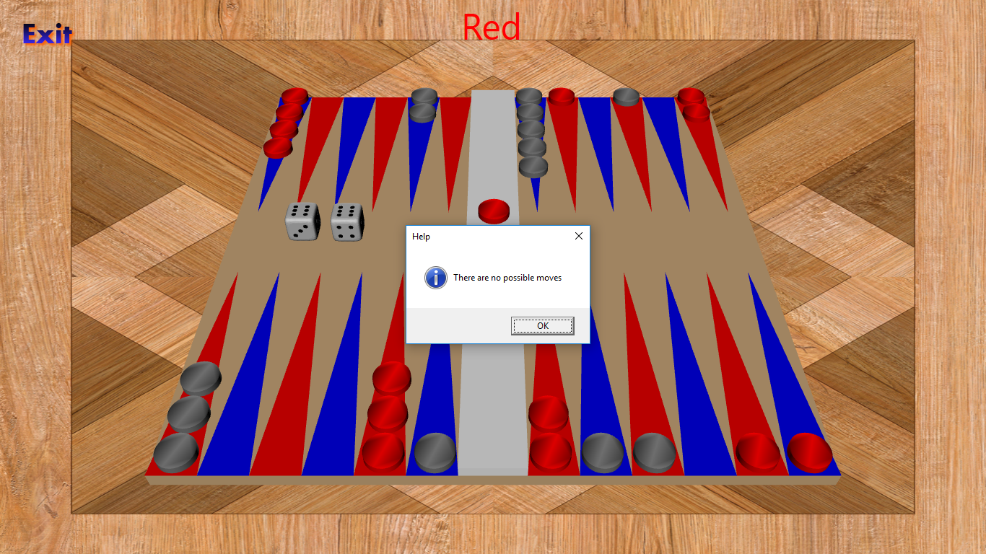

במהלך המשחק יתכן ותוצאת הטלת הקוביות של השחקן תהיה "דאבל"(ערך הקובייה הראשונה שווה לערך הקובייה השנייה) ואז השחקן יזוכה ב - ארבעה מהלכים. 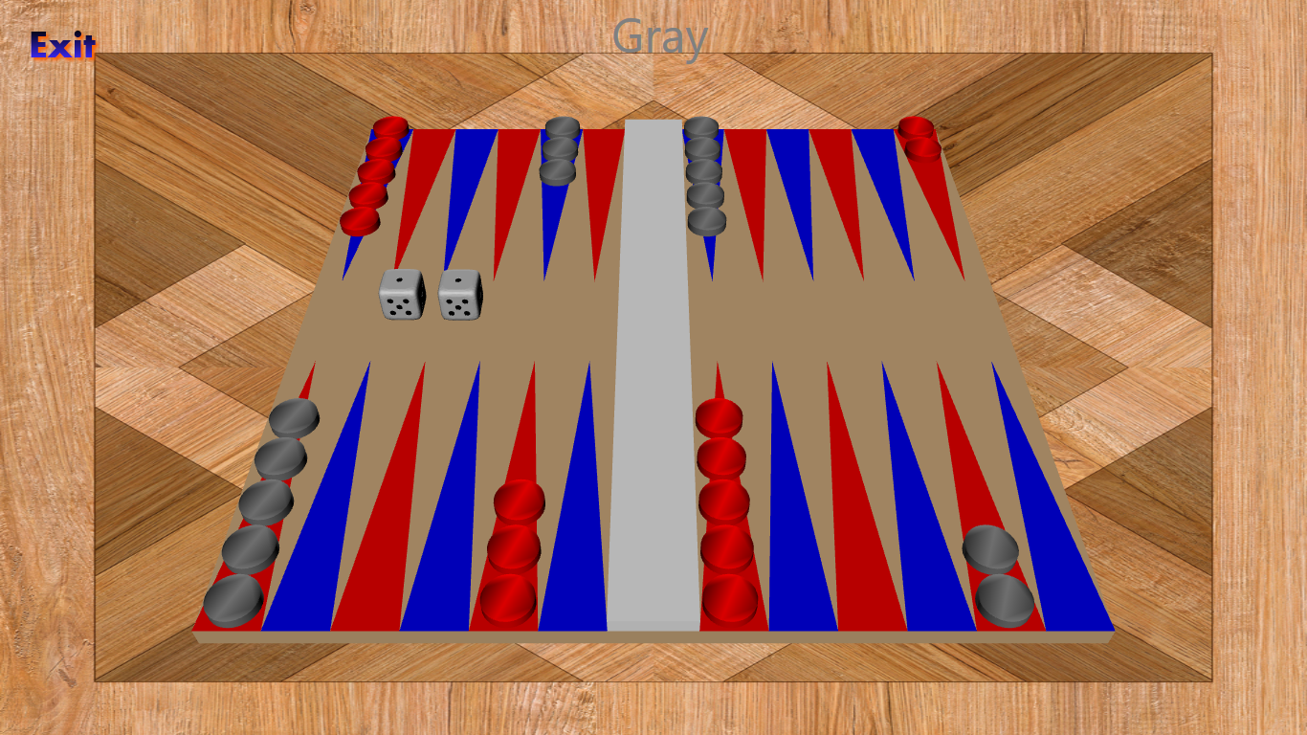

בסוף המשחק כאשר שחקן ניצח והוציא את כל כליו החוצה המחשב מודיע על כך.

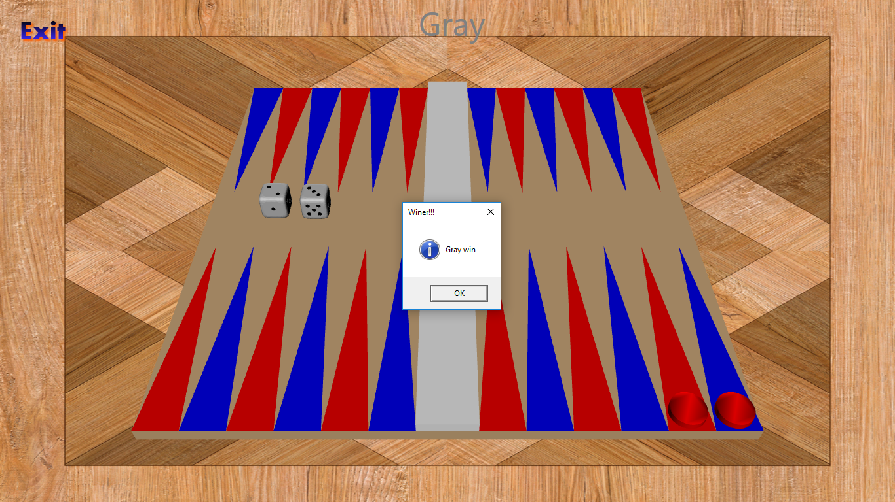

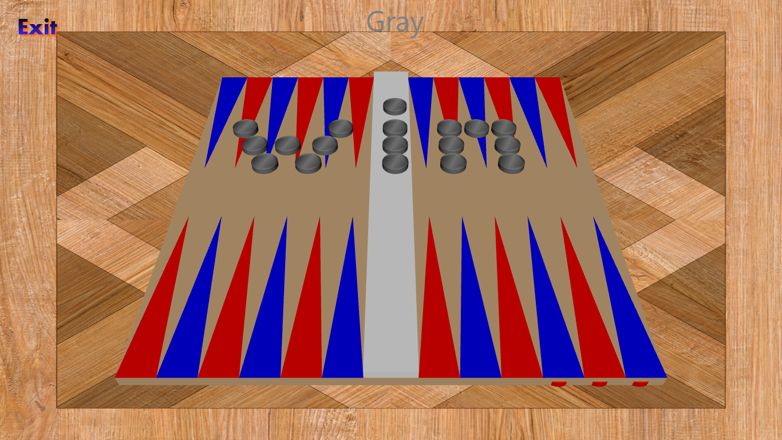

**מדריך למפתח**

**החלון StartGame מכיל מספר פעולות**

**on_OpenScreen:** הפעולה מופעלת בתחילת המשחק ומסדרת את כל הלוח והכלים לפי הסדר המקובל של המשחק שש - בש

**Window_KeyDown:** הפעולה מופעלת כאשר המשתמש מקיש על אחד ממקשי המקלדת ( - ENTER בשביל להטיל את הקוביות . U,D - בשביל לשנות את זווית הראיה של המצלמה)

**TmAnim_Tick:** זוהי פעולת עזר של הפעולות grayM ,redM

**:onMouseDown** הפעולה מופעלת כאשר המשתמש לוחץ על הלוח שש בש ומטפלת ושולחת לפונקציות עזר במצב הדרוש (כאשר יש תזוזה של כלים או במצב אחר)

**ifHaveSteps:** הפעולה מופעלת בכל סיום מהלך מכל סוג שהוא הפעולה בודקת האם לשחקן הנוכחי יש אפשריות תזוזה ומעדכנת משנה בולאני בהתאם.

**grayM:** הפעולה מופעלת כאשר השחקן האפור רוצה להזיז את כליו לכל מקום שהוא וכן כאשר השחקן רוצה לאכול את אחד מכליו של השחקן השני

**redM:** הפעולה מופעלת כאשר השחקן האדום רוצה להזיז את כליו לכל מקום שהוא וכן כאשר השחקן רוצה לאכול את אחד מכליו של השחקן השני

**Move:** זוהי פעולת עזר של הפעולות grayM ,redM

**EatMgray:** הפעולה מופעלת כאשר השחקן האדום אכל את אחד מכליו של השחקן האפור

**EatMRed:** הפעולה מופעלת כאשר השחקן האפור אכל את אחד מכליו של השחקן האדום

**XAnim_Completed:** פועלה זו מופעלת בסיום הפעולה EatMgray והיא מראה את הכלי האכול על הפס האפור שבאמצע הלוח

**ZAnim_Completed:** פועלה זו מופעלת בסיום הפעולה EatMRed והיא מראה את הכלי האכול על הפס האפור שבאמצע הלוח

**GrayOut:** הפעולה מופעלת כאשר השחקן האפור מבצע מהלך יציאה ממצב אכול

**RedOut:** הפעולה מופעלת כאשר השחקן האדום מבצע מהלך יציאה ממצב אכול

**Outside_MouseDown:** הפעולה מופעלת כאשר השחקן לוחץ על האזור שמסומן בתחילת המשחק לשחקן האדום. פעולה זו דואגת להוציא את כליו של השחקן האדום לקראת סוף המשחק אל מחוץ ללוח השש - הבש

**OutsideG_MouseDown:** הפעולה מופעלת כאשר השחקן לוחץ על האזור שמסומן בתחילת המשחק לשחקן האפור. פעולה זו דואגת להוציא את כליו של השחקן האפור לקראת סוף המשחק אל מחוץ ללוח השש – הבש.

**OAnim_Completed**, **OA_Completed OAnim_Completed1:**

שלושת הפעולות האלו מופעלות בתחילת המשחק והם עושות את האנימציה של השקיפות.

**ColGorRorNull:** הפעולה מקבלת כפרמטר משתנה מסוג int הפעולה מחזירה ערך מסוג string – אות מתאימה למיקום k במערך המיצג את עמודות הלוח (G- אם בעמודה יש כלי אפור R - אם בעמודה יש כלי אדום וערך ריק - "" – אם בעמודה אין כלי אפור ואין כלי אדום )

**Zto:** הפעולה מקבלת 2 משתנים כפרמטרים מסוג int col. – מייצג את עמודה בלוח ו – countofshes – מייצג את הכלים שבעמודה זו הפעולה מחזירה את הערך של המשתנה Z במערכת הצירים במרחב (x,y,z) והערך הזה הוא הערך שצריך להזיז את הכלי במשתנה Z

**Xto:** הפעולה מקבלת משתנה כפרמטר מסוג int col. – מייצג את עמודה בלוח. הפעולה מחזירה את הערך של המשתנה X במערכת הצירים במרחב (x,y,z) והערך הזה הוא הערך שצריך להזיז את הכלי במשתנה X

**WhishCol:** הפעולה מקבלת משתנה כפרמטר MeshHitRes– מסוג RayMeshGeometry3DHitTestResult המשתנה מייצג את הנקודה בה לחץ המשתמש על הלוח הפעולה מחזירה את העמודה בלוח הכי קרובה לנקודה שנבחרה.

**WinR:** הפעולה מופעלת כאשר השחקן האדום ניצח הפעולה מזיזה את כל הכלים של השחקן האדום כך שירשם על המסך win

**WinG:** הפעולה מופעלת כאשר השחקן האפור ניצח הפעולה מזיזה את כל הכלים של השחקן האפור כך שירשם על המסך win

**MooveY:** הפעולה מקבלת 3 משתנים כפרמטרים model- מסוג Model3D - זה המודל התלת ממדי to- מסוג double – המיקום במרחב בה יזוז האובייקט (הכלי) bt- מסוג double – זמן השהות שהאובייקט יתחיל לזוז הפעולה מזיזה על ציר ה – y את האוביקט.

**MooveXZ:** הפעולה מקבלת 3 משתנים כפרמטרים model- מסוג Model3D - זה המודל התלת ממדי Xto- מסוג double – המיקום במרחב בה יזוז האובייקט (הכלי) Zto- מסוג double – זמן השהות שהאובייקט יתחיל לזוז הפעולה מזיזה על צירים – xz את האוביקט.

**roolKube:** הפעולה מופעלת כאשר השחקן מטיל את הקוביות היא מקבלת כפרמטר k מסוג kube – קובייה הפעולה מחזירה את ערך של הקובייה מצדה העליון

**LastItem:** פעולת עזר של הפעולה isFinish

**CountOfThisCol:** הפעולה מחזירה את כמות הכלים בעמודה i (משתנה שהתקבל כפרמטר)

**isFinish:** הפעולה בודקת האם כל הכלים של השחקן הנוכחי במצב שבה הם יוכלו לצאת אל מחוץ ללוח (כאשר כל הכלים בבסיס של השחקן שחקן אדום בין עמודות 1 – 6 והשחקן האפור 19 – 24 )

**TextBlock_MouseEnter:** הפעולה מופעלת כאשר העכבר נמצא על התווית Exit והפעולה מגדילה את התווית הזאת

**TextBlock_MouseLeave:** הפעולה מופעלת כאשר העכבר עוזב משטח של התווית Exit והפעולה מחזירה את התווית לגודלההראשוני.

**OnBackMouseDown:** הפעולה סוגרת את החלון כאשר השחקן לחץ על התווית Exit

**המחלקה col מכילה מספר פעולות**

המחלקה הזאת מייצגת עמודה בלוח השש – בש.

העמודה מורכבת מ - מספר העמודה(1-24), מספר הכלים(האובייקטים) שבעמודה וצבע הכלי/כלים שבעמודה.

המחלקה מאחסנת את כל הכלים שבעמודה במבנה נתונים – מחסנית.

**פעולת בנאי: Col** הפעולה מקבלת 3 משתנים כפרמטרים model- מסוג Model3D - זה המודל התלת ממדי numOfThiscol מסוג int זה מספר העמודה ו – color מסוג string זה צבע של הכלי בעמודה.

**Add**: הפעולה מקבלת משתנה כפרמטר model מסוג Model3D הפעולה מוסיפה את הכלי(האובייקט) לעמודה הנוכחית.

**GetModel3D:** הפעולה מחזירה את האובייקט(ללא הוצאתו מהעמודה הנוכחית) שבראש העמודה.

**:GetColor** הפעולה מחזירה את צבע הכלי/כלים שבעמודה.

**GetCol:** הפעולה מחזירה את מספר העמודה הנוכחית

**GetCountOfThisCol:** הפעולה מחזירה את מספר הכלים שבעמודה הנוכחית

**PopModel3D:** הפעולה מוציאה את האובייקט(הוצאתו מהעמודה הנוכחית) שבראש העמודה.

**המחלקה kube מכילה מספר פעולות**

המחלקה מייצגת קובייה תלת ממדי Dice מסוג .Model3DGroup

הקובייה מורכבת מכל 6 הצדדים שלה(עליון, תחתון, שמאל, ימין, קדמי, אחורי).

**פעולת בנאי: Col** הפעולה מקבלת 3 משתנים כפרמטרים Dice- מסוג Model3DGroup- זה המודל התלת ממדי Tg מסוג Transform3DGroupזה הקבוצה של האובייקט ו – Name מסוג string זה שם הקובייה.

**GetTop:** הפעולה מחזירה את הערך של הצד העליון של הקובייה – תוצאת ההטלה.

**GetModel:** הפעולה מחזירה את האובייקט - הקובייה.

**RotationX:** הפעולה מסובבת את הקובייה האובייקט על ציר ה - X

**RotationY:** הפעולה מסובבת את הקובייה האובייקט על ציר ה -Y

**RotationZ:** הפעולה מסובבת את הקובייה האובייקט על ציר ה - Z

**סיכום אישי**

לסיכום, מאוד נהניתי לעבוד על הפרויקט. למדתי הרבה על גרפיקה תלת ממדית, לעבוד עם מחלקות ולהתמודד עם פרויקט גדול היה לי מאד כיף לחשוב על המהלכים האפשריים של המשחק וליצור פעולות מתאימות.

לו היה לי עוד זמן הייתי מעוניין להוסיף אפשרות - שהמשתמש ישחק מול המחשב וכן הודעה על ניצחון מארס ומארס טורקי.

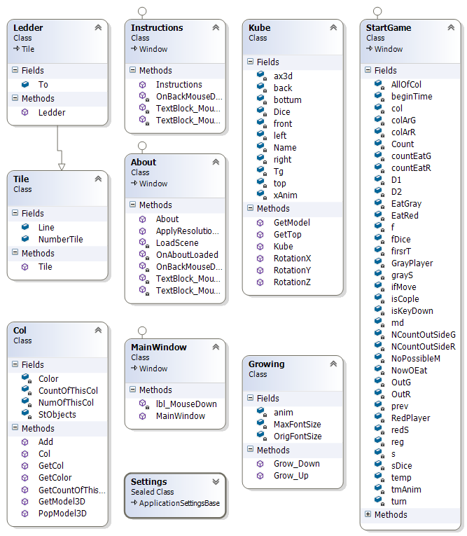

**נספחים**

StartGame.cs:

using System;

using System.Collections.Generic;

using System.Linq;

using System.Text;

using System.Windows;

using System.Windows.Controls;

using System.Windows.Data;

using System.Windows.Documents;

using System.Windows.Input;

using System.Windows.Media;

using System.Windows.Media.Animation;

using System.Windows.Media.Imaging;

using System.Windows.Media.Media3D;

using System.Windows.Navigation;

using System.Windows.Shapes;

using System.Windows.Threading;

namespace Shesh_Besh

{

/// <summary>

/// Interaction logic for StartGame.xaml

/// </summary>

public partial class StartGame : Window

{

static Model3D[] OutR = new Model3D[15];

static Model3D[] OutG = new Model3D[15];

static Model3D[] RedPlayer = new Model3D[18]; // מערכים של אוביקטים מסוג מודלי של כל הכלים

static Model3D[] GrayPlayer = new Model3D[18];

static Model3D[] EatRed = new Model3D[15];

static Model3D[] EatGray = new Model3D[15];

static Model3D md;

static int firsrT = 1, NCountOutSideR = 15, NCountOutSideG = 15;

static bool fDice = false, sDice = false, isCople = false, NoPossibleM = false, NowOEat;

static Col[] AllOfCol = new Col[26]; //AllOfCol[0] ,AllOfCol[25]- not using (for eat)

static string turn = "gray"; static int f, s, redS, grayS, Count = 4, prev = 1, col, countEatR = 0, countEatG = 0;

static Random reg = new Random();

static Model3DGroup temp;

static double beginTime=0;

static DispatcherTimer tmAnim;

static Kube D1, D2;

static int[] colArG = new int[] { 1, 1, 12, 12, 12, 12, 12, 17, 17, 17, 19, 19, 19, 19, 19 };

static int[] colArR = new int[] { 24, 24, 13, 13, 13, 13, 13, 8, 8, 8, 6, 6, 6, 6, 6 };

static bool isKeyDown = true;

// static Label L1 = new Label(), L2 = new Label(), L3 = new Label();

// static Label[] L = new Label[25];

static bool ifMove;

public StartGame()

{

InitializeComponent();

}

private void on_OpenScreen(object sender, RoutedEventArgs e)

{

Transform3DGroup tGroup = new Transform3DGroup(); // יצירת כל הכלים והוספתם לסצנה

Transform3DGroup v = new Transform3DGroup();

tmAnim = new DispatcherTimer();

tmAnim.Interval = TimeSpan.FromSeconds(.8);

tmAnim.Tick += TmAnim_Tick;

temp = ((Model3DGroup)FindResource("Dice")).Clone();

Scene.Children.Add(temp);

tGroup.Children.Add(new TranslateTransform3D(-10, 5, 3));

tGroup.Children.Add(new ScaleTransform3D(0.3, 0.3, 0.3));

temp.Transform = tGroup;

D1 = new Kube(temp, "D1", tGroup);

temp = ((Model3DGroup)FindResource("Dice")).Clone();

Scene.Children.Add(temp);

v.Children.Add(new TranslateTransform3D(-13, 5, 3));

v.Children.Add(new ScaleTransform3D(0.3, 0.3, 0.3));

temp.Transform = v;

D2 = new Kube(temp, "D2",v);

for (int i = 0; i < 18; i++)

{

GrayPlayer[i] = (new GeometryModel3D((MeshGeometry3D)this.Resources["sesbes"], (Material)this.Resources["gray"])).Clone();

RedPlayer[i] = (new GeometryModel3D((MeshGeometry3D)this.Resources["sesbes"], (Material)this.Resources["red"])).Clone();

Scene.Children.Add(GrayPlayer[i]);

Scene.Children.Add(RedPlayer[i]);

}

//colArR = new int[15] { 6, 6, 6, 6, 5, 5, 5, 5, 5, 4, 4, 2, 2, 2, 1 };

//colArG = new int[15] { 19, 19, 19, 19, 20, 20, 20, 20, 23, 23, 24, 24, 21, 21, 22 };

for (int i = 0; i < 15; i++)

{

tGroup = new Transform3DGroup();

// tGroup.Children.Add(new TranslateTransform3D(Xto(colArG[i]), 0, Zto(colArG[i], CountOfThisCol(i, "G"))));

tGroup.Children.Add(new TranslateTransform3D(20, 0, 20));

tGroup.Children.Add(new ScaleTransform3D(.8, 1.5, .8));

GrayPlayer[i].Transform = tGroup;

if (AllOfCol[colArG[i]] == null)

AllOfCol[colArG[i]] = new Col(GrayPlayer[i], colArG[i], "gray");

else

AllOfCol[colArG[i]].Add(GrayPlayer[i]);

tGroup = new Transform3DGroup();

// tGroup.Children.Add(new TranslateTransform3D(Xto(colArR[i]), 0, Zto(colArR[i], CountOfThisCol(i, "R"))));

tGroup.Children.Add(new TranslateTransform3D(20, 0, 20));

tGroup.Children.Add(new ScaleTransform3D(.8, 1.5, .8));

RedPlayer[i].Transform = tGroup;

if (AllOfCol[colArR[i]] == null)

AllOfCol[colArR[i]] = new Col(RedPlayer[i], colArR[i], "red");

else

AllOfCol[colArR[i]].Add(RedPlayer[i]);

}

for (int i = 0,be = 3; i < 15; i++ ,be++)

{

DoubleAnimation xAnim = new DoubleAnimation();

DoubleAnimation zAnim = new DoubleAnimation();

xAnim.To = Xto(colArG[i]);

xAnim.Duration = TimeSpan.FromSeconds(.2);

xAnim.BeginTime = TimeSpan.FromSeconds(be * 0.2);

zAnim.To = Zto(colArG[i], CountOfThisCol(i, "G"));

zAnim.Duration = TimeSpan.FromSeconds(.2);

xAnim.BeginTime = TimeSpan.FromSeconds(be *.2);

((Transform3DGroup)GrayPlayer[i].Transform).Children[0].BeginAnimation(TranslateTransform3D.OffsetXProperty, xAnim);

((Transform3DGroup)GrayPlayer[i].Transform).Children[0].BeginAnimation(TranslateTransform3D.OffsetZProperty, zAnim);

xAnim.To = Xto(colArR[i]);

zAnim.To = Zto(colArR[i], CountOfThisCol(i, "R"));

((Transform3DGroup)RedPlayer[i].Transform).Children[0].BeginAnimation(TranslateTransform3D.OffsetXProperty, xAnim);

((Transform3DGroup)RedPlayer[i].Transform).Children[0].BeginAnimation(TranslateTransform3D.OffsetZProperty, zAnim);

//MooveXZ(GrayPlayer[i], Xto(colArG[i]), Zto(colArG[i], CountOfThisCol(i, "G")));

}

DoubleAnimation dAnim = new DoubleAnimation();

dAnim.To = 0;

dAnim.BeginTime = TimeSpan.FromSeconds(.6);

dAnim.Duration = TimeSpan.FromSeconds(15 *.2);

ro1.BeginAnimation(AxisAngleRotation3D.AngleProperty, dAnim);

for (int i = 15; i < 18; i++)

{

tGroup = new Transform3DGroup();

tGroup.Children.Add(new TranslateTransform3D(20, 0.5, Zto(1, 0)));

tGroup.Children.Add(new ScaleTransform3D(.8, 1.5, .8));

GrayPlayer[i].Transform = tGroup;

tGroup = new Transform3DGroup();

tGroup.Children.Add(new TranslateTransform3D(20, 0.5, Zto(1, 0)));

tGroup.Children.Add(new ScaleTransform3D(.8, 1.5, .8));

RedPlayer[i].Transform = tGroup;

}

dAnim.BeginTime = TimeSpan.FromSeconds(.6 + 15*.2);

dAnim.To = 65;

cam.BeginAnimation(PerspectiveCamera.FieldOfViewProperty, dAnim);

OutsideG.Content = "Press U,D to\nchange the\nviewfinder";

Outside.Content = "Press Enter \n to rool the\n dice";

DoubleAnimation oAnim = new DoubleAnimation();

oAnim.To = 1;

oAnim.Duration = TimeSpan.FromSeconds(3);

oAnim.Completed += OAnim_Completed;

Outside.BeginAnimation(OpacityProperty, oAnim);

OutsideG.BeginAnimation(OpacityProperty, oAnim);

}

private void Window_KeyDown(object sender, KeyEventArgs e)

{

DoubleAnimation dAnim = new DoubleAnimation();

dAnim.To = 10;

dAnim.Duration = TimeSpan.FromSeconds(2);

if (e.Key == Key.U)

rotate.BeginAnimation(AxisAngleRotation3D.AngleProperty, dAnim);

if (e.Key == Key.D)

{

dAnim.To = 0;

rotate.BeginAnimation(AxisAngleRotation3D.AngleProperty, dAnim);

}

if (e.Key == Key.Enter)

{

if (firsrT == 1 || firsrT == 2)

{

if (firsrT == 1)

{

redS = roolKube(D1);

numbers.Content = redS;

}

else

{

grayS = roolKube(D2);

numbers.Content = grayS;

if (redS == grayS)

{

MessageBox.Show("equal value - rool again ", "Help", MessageBoxButton.OK, MessageBoxImage.Information);

firsrT = 1;

curent.Content = "Red";

curent.Foreground = new SolidColorBrush(Colors.Red);

return;

}

else

{

if (redS > grayS)

turn = "red";

MessageBox.Show(turn + " start", "Help", MessageBoxButton.OK, MessageBoxImage.Information);

firsrT = -1;

curent.Content = (turn == "red") ? "Red" : "Gray";

if (turn == "gray")

curent.Foreground = new SolidColorBrush(Colors.Gray);

else

curent.Foreground = new SolidColorBrush(Colors.Red);

numbers.Content = "";

return;

}

}

firsrT++;

curent.Content = "Gray";

curent.Foreground = new SolidColorBrush(Colors.Gray);

}

else if (isKeyDown)

{

int ft = roolKube(D1), st = roolKube(D2);

f = Math.Min(ft, st); s = Math.Max(ft, st);

numbers.Content = f + "," + s;

isKeyDown = false;

if (f == s) { Count = 8; isCople = true; }

ifHaveSteps();

if (NoPossibleM)

{

isKeyDown = true;

MessageBox.Show("There are no possible moves", "Help", MessageBoxButton.OK, MessageBoxImage.Information);

Count = 4; fDice = false; sDice = false; numbers.Content = ""; f = 0; s = 0;

if (turn == "red")

{ turn = "gray"; curent.Content = "Gray"; curent.Foreground = new SolidColorBrush(Colors.Gray); }

else

{ turn = "red"; curent.Content = "Red"; curent.Foreground = new SolidColorBrush(Colors.Red); }

NoPossibleM = false;

}

}

}

}

private void TmAnim_Tick(object sender, EventArgs e)

{

if (turn == "gray")

EatMRed();

else

EatMgray();

Move(3, "null");

tmAnim.Stop();

if (Count == 0 || NoPossibleM)

{

if (NoPossibleM)

MessageBox.Show("There are no possible moves", "Help", MessageBoxButton.OK, MessageBoxImage.Information);

Count = 4; fDice = false; sDice = false; numbers.Content = ""; f = 0; s = 0;

if (turn == "red")

{ turn = "gray"; curent.Content = "Gray"; curent.Foreground = new SolidColorBrush(Colors.Gray); }

else

{ turn = "red"; curent.Content = "Red"; curent.Foreground = new SolidColorBrush(Colors.Red); }

isKeyDown = true;

NoPossibleM = false;

}

}

private void onMouseDown(object sender, MouseButtonEventArgs e)

{

Point location = e.GetPosition(MainViewport3D);

RayMeshGeometry3DHitTestResult MeshHitResult = (RayMeshGeometry3DHitTestResult)VisualTreeHelper.HitTest(MainViewport3D, location);

bool con = false;

col = WhishCol(MeshHitResult); //העמודה בלוח שנלחצה

NowOEat = false;

if (numbers.Content != null && firsrT == -1 && f != 0)

{

if (turn == "red" && countEatR != 0)

{

if (Count % 2 == 0 && col == 0)

{

MooveY(EatRed[countEatR - 1], 0.5, 0);

md = EatRed[countEatR - 1];

Count--; prev = col; return;

}

else

{

if (prev == col || prev == 25 && col == 0)

{

MooveY(EatRed[countEatR - 1], 0.1, 0);

Count++;

return;

}

else if (Count % 2 != 0)

{ RedOut(); }

}

}

if (turn == "gray" && countEatG != 0)

{

if (Count % 2 == 0 && col == 0)

{

MooveY(EatGray[countEatG - 1], 0.5, 0);

md = EatGray[countEatG - 1];

Count--; prev = col; return;

}

else

{

if (prev == col)

{

MooveY(EatGray[countEatG - 1], 0.1, 0);

Count++;

return;

}

else if (Count % 2 != 0)

{

GrayOut();

}

}

}

if (AllOfCol[col] != null && Count % 2 == 0 && Count != 0)

if (AllOfCol[col].GetColor() == turn)

{

if (turn == "red")

con = (countEatR == 0);

else

con = (countEatG == 0);

}

if (con && prev != 25 && prev != 0 && Count != 0 || con && !NowOEat)

{

MooveY(AllOfCol[col].GetModel3D(), 0.5, 0);

prev = col;

md = AllOfCol[prev].GetModel3D();

Count--; return;

}

bool con1 = false;

if (Count % 2 != 0 && Count != 0)

{

if (turn == "red")

con1 = (countEatR == 0);

else

con1 = (countEatG == 0);

if (prev == col && con1)

{

MooveY(AllOfCol[col].GetModel3D(), 0, 0);

Count++;

return;

}

else if (con1)

{

if (turn == "red")

redM();

else

grayM();

}

}

if (Count == 0 || NoPossibleM)

{

if (NoPossibleM)

MessageBox.Show("There are no possible moves", "Help", MessageBoxButton.OK, MessageBoxImage.Information);

Count = 4; fDice = false; sDice = false; numbers.Content = ""; f = 0; s = 0;

if (turn == "red")

{ turn = "gray"; curent.Content = "Gray"; curent.Foreground = new SolidColorBrush(Colors.Gray); }

else

{ turn = "red"; curent.Content = "Red"; curent.Foreground = new SolidColorBrush(Colors.Red); }

isKeyDown = true;

NoPossibleM = false;

}

}

}

static void ifHaveSteps()

{

bool Iff = true, Ifs = true, Have = true;

if (turn == "gray")

{

if (countEatG != 0)

{

if (!fDice)

{

if (AllOfCol[f] != null)

Iff = (AllOfCol[f].GetColor() == turn || AllOfCol[f].GetColor() != turn && AllOfCol[f].GetCountOfThisCol() == 1);

Have = Iff;

}

if (!sDice)

if (AllOfCol[s] != null)

{

Ifs = (AllOfCol[s].GetColor() == turn || AllOfCol[s].GetColor() != turn && AllOfCol[s].GetCountOfThisCol() == 1);

Have = Ifs;

}

if (!fDice && !sDice)

Have = (Iff || Ifs);

NoPossibleM = !Have; return;

}

else

{

for (int i = 1; i < 24; i++)

{

while (ColGorRorNull(i) != "G")

{

if (i < 24)

i++;

}

Iff = true; Ifs = true;

if (!fDice)

{

if (i + f < 25)

if (AllOfCol[i + f] != null)

Iff = (AllOfCol[i + f].GetColor() == turn

|| AllOfCol[i + f].GetColor() != turn && AllOfCol[i + f].GetCountOfThisCol() == 1);

Have = Iff;

}

if (!sDice)

{

if (i + s < 25)

if (AllOfCol[i + s] != null)

Ifs = (AllOfCol[i + s].GetColor() == turn

|| AllOfCol[i + s].GetColor() != turn && AllOfCol[i + s].GetCountOfThisCol() == 1);

Have = Ifs;

}

if (!fDice && !sDice)

Have = (Iff || Ifs);

if (Have)

return;

}

}

NoPossibleM = !Have; return;

}

else

{

if (countEatR != 0)

{

if (!fDice)

{

if (AllOfCol[25 - f] != null)

Iff = (AllOfCol[25 - f].GetColor() == turn || AllOfCol[25 - f].GetColor() != turn && AllOfCol[25 - f].GetCountOfThisCol() == 1);

Have = Iff;

}

if (!sDice)

if (AllOfCol[25 - s] != null)

{

Ifs = (AllOfCol[25 - s].GetColor() == turn || AllOfCol[25 - s].GetColor() != turn && AllOfCol[25 - s].GetCountOfThisCol() == 1);

Have = Ifs;

}

if (!fDice && !sDice)

Have = (Iff || Ifs);

NoPossibleM = !Have; return;

}

else

{

for (int i = 24; i > 0; i--)

{

while (ColGorRorNull(i) != "R")

{

if (i > 0)

i--;

}

Iff = true; Ifs = true;

if (!fDice)

{

if (i - f > 0)

if (AllOfCol[i - f] != null)

Iff = (AllOfCol[i - f].GetColor() == turn

|| AllOfCol[i - f].GetColor() != turn && AllOfCol[i - f].GetCountOfThisCol() == 1);

Have = Iff;

}

if (!sDice)

{

if (i - s > 0)

if (AllOfCol[i - s] != null)

Ifs = (AllOfCol[i - s].GetColor() == turn

|| AllOfCol[i - s].GetColor() != turn && AllOfCol[i - s].GetCountOfThisCol() == 1);

Have = Ifs;

}

if (!fDice && !sDice)

Have = (Iff || Ifs);

if (Have)

return;

}

NoPossibleM = !Have; return;

}

}

}

static void grayM()

{

bool con = false;int tempCol = col;

if (AllOfCol[col] == null)

{

if (prev + f == col && !fDice)

{

Move(1, "null");

return;

}

else if (prev + s == col && !sDice)

{

Move(2, "null"); return;

}

else if (prev + s + f == col && !fDice && !sDice)

{

if (AllOfCol[prev + f] != null)

{

if (AllOfCol[prev + f].GetColor() == "gray" ||

(AllOfCol[prev + f].GetColor() == "red" && (AllOfCol[prev + f].GetCountOfThisCol() == 1)))

con = true;

}

else

con = true;

if (AllOfCol[prev + s] != null)

{

if (AllOfCol[prev + s].GetColor() == "gray" ||

(AllOfCol[prev + s].GetColor() == "red" && (AllOfCol[prev + s].GetCountOfThisCol() == 1)))

con = true;

}

else

con = true;

if (con)

{

if (ColGorRorNull(prev + f) != "" && ColGorRorNull(prev + s) != "")

{

if (AllOfCol[prev + f].GetColor() != turn && AllOfCol[prev + f].GetCountOfThisCol() == 1 &&

AllOfCol[prev + s].GetColor() != turn

|| AllOfCol[prev + f].GetColor() != turn && AllOfCol[prev + f].GetCountOfThisCol() == 1 &&

AllOfCol[prev + s].GetColor() != turn)

{

col = f + prev;

EatMRed();

col = tempCol;

}

else if (AllOfCol[prev + f].GetColor() != turn && AllOfCol[prev + f].GetCountOfThisCol() != 1 &&

AllOfCol[prev + s].GetColor() != turn && AllOfCol[prev + s].GetCountOfThisCol() == 1)

{

col = s + prev;

EatMRed();

col = tempCol;

}

}

Move(3, "null"); return;

}

}

}

else

{

if (prev + f == col)

if (!fDice && AllOfCol[col].GetColor() == "gray" ||

AllOfCol[col].GetColor() == "red" && AllOfCol[col].GetCountOfThisCol() == 1)

{

if (AllOfCol[col].GetColor() == "red")

{

EatMRed();

Move(1, "null"); return;

}

Move(1, ""); return;

}

if (prev + s == col)

if (!sDice && AllOfCol[col].GetColor() == "gray" ||

AllOfCol[col].GetColor() == "red" && AllOfCol[col].GetCountOfThisCol() == 1)

{

if (AllOfCol[col].GetColor() == "red")

{

EatMRed();

Move(2, "null"); return;

}

Move(2, ""); return;

}

if (prev + s + f == col)

if (!fDice && !sDice && AllOfCol[col].GetColor() == "gray" ||

AllOfCol[col].GetColor() == "red" && AllOfCol[col].GetCountOfThisCol() == 1)

{

if (AllOfCol[prev + f] != null)

{

if (AllOfCol[prev + f].GetColor() == "gray" ||

(AllOfCol[prev + f].GetColor() == "red" && (AllOfCol[prev + f].GetCountOfThisCol() == 1)))

con = true;

}

else

con = true;

if (AllOfCol[prev + s] != null)

{

if (AllOfCol[prev + s].GetColor() == "gray" ||

(AllOfCol[prev + s].GetColor() == "red" && (AllOfCol[prev + s].GetCountOfThisCol() == 1)))

con = true;

}

else

con = true;

if (con)

{

if (ColGorRorNull(prev + f) != "" && ColGorRorNull(prev + s) != "")

{

if (AllOfCol[prev + f].GetColor() != turn && AllOfCol[prev + f].GetCountOfThisCol() == 1 &&

AllOfCol[prev + s].GetColor() != turn

|| AllOfCol[prev + f].GetColor() != turn && AllOfCol[prev + f].GetCountOfThisCol() == 1 &&

AllOfCol[prev + s].GetColor() != turn )

{

col = f + prev;

EatMRed();

col = tempCol;

}

else if (AllOfCol[prev + f].GetColor() != turn && AllOfCol[prev + f].GetCountOfThisCol() != 1 &&

AllOfCol[prev + s].GetColor() != turn && AllOfCol[prev + s].GetCountOfThisCol() == 1)

{

col = s + prev;

EatMRed();

col = tempCol;

}

}

if (AllOfCol[col].GetColor() == "red")

{

tmAnim.Start(); return;

}

Move(3, ""); return;

}

}

}

}

static void redM()

{

bool con = false; int tempCol = col;

if (AllOfCol[col] == null)

{

if (prev - f == col && !fDice)

{

Move(1, "null"); return;

}

else if (prev - s == col && !sDice)

{

Move(2, "null"); return;

}

else if (prev - s - f == col && !fDice && !sDice)

{

if (AllOfCol[prev - f] != null)

{

if (AllOfCol[prev - f].GetColor() == "red" ||

(AllOfCol[prev - f].GetColor() == "gray" && (AllOfCol[prev - f].GetCountOfThisCol() == 1)))

con = true;

}

else

con = true;

if (AllOfCol[prev - s] != null)

{

if (AllOfCol[prev - s].GetColor() == "red" ||

(AllOfCol[prev - s].GetColor() == "gray" && (AllOfCol[prev - s].GetCountOfThisCol() == 1)))

con = true;

}

else

con = true;

if (con)

{

if (ColGorRorNull(prev - f) != "" && ColGorRorNull(prev - s) != "")

{

if (AllOfCol[prev - f].GetColor() != turn && AllOfCol[prev - f].GetCountOfThisCol() == 1 &&

AllOfCol[prev - s].GetColor() != turn

|| AllOfCol[prev - f].GetColor() != turn && AllOfCol[prev - f].GetCountOfThisCol() == 1 &&

AllOfCol[prev - s].GetColor() != turn)

{

col = f - prev;

EatMgray();

col = tempCol;

}

else if (AllOfCol[prev - f].GetColor() != turn && AllOfCol[prev - f].GetCountOfThisCol() != 1 &&

AllOfCol[prev - s].GetColor() != turn && AllOfCol[prev - s].GetCountOfThisCol() == 1)

{

col = s - prev;

EatMgray();

col = tempCol;

}

}

Move(3, "null"); return;

}

}

}

else

{

if (prev - f == col)

if (!fDice && AllOfCol[col].GetColor() == "red" ||

AllOfCol[col].GetColor() == "gray" && AllOfCol[col].GetCountOfThisCol() == 1)

{

if (AllOfCol[col].GetColor() == "gray")

{

EatMgray();

Move(1, "null"); return;

}

Move(1, ""); return;

}

if (prev - s == col)

if (!sDice && AllOfCol[col].GetColor() == "red" ||

AllOfCol[col].GetColor() == "gray" && AllOfCol[col].GetCountOfThisCol() == 1)

{

if (AllOfCol[col].GetColor() == "gray")

{

EatMgray();

Move(2, "null"); return;

}

Move(2, ""); return;

}

if (prev - s - f == col)

if (!fDice && !sDice && AllOfCol[col].GetColor() == "red" ||

AllOfCol[col].GetColor() == "gray" && AllOfCol[col].GetCountOfThisCol() == 1)

{

if (AllOfCol[prev - f] != null)

{

if (AllOfCol[prev - f].GetColor() == "red" ||

(AllOfCol[prev - f].GetColor() == "gray" && (AllOfCol[prev - f].GetCountOfThisCol() == 1)))

con = true;

}

else

con = true;

if (AllOfCol[prev - s] != null)

{

if (AllOfCol[prev - s].GetColor() == "red" ||

(AllOfCol[prev - s].GetColor() == "gray" && (AllOfCol[prev - s].GetCountOfThisCol() == 1)))

con = true;

}

else

con = true;

if (con)

{

if (ColGorRorNull(prev - f) != "" && ColGorRorNull(prev - s) != "")

{

if (AllOfCol[prev - f].GetColor() != turn && AllOfCol[prev - f].GetCountOfThisCol() == 1 &&

AllOfCol[prev - s].GetColor() != turn

|| AllOfCol[prev - f].GetColor() != turn && AllOfCol[prev - f].GetCountOfThisCol() == 1 &&

AllOfCol[prev - s].GetColor() != turn)

{

col = prev - f;

EatMgray();

col = tempCol;

}

else if (AllOfCol[prev - f].GetColor() != turn && AllOfCol[prev - f].GetCountOfThisCol() != 1 &&

AllOfCol[prev - s].GetColor() != turn && AllOfCol[prev - s].GetCountOfThisCol() == 1)

{

col = prev - s;

EatMgray();

col = tempCol;

}

}

if (AllOfCol[col].GetColor() == "gray")

{

tmAnim.Start(); return;

}

Move(3, ""); return;

}

}

}

}

static void Move(int x, string s)

{

if (s == "null")

{

MooveXZ(AllOfCol[prev].GetModel3D(), Xto(col), Zto(col, 0));

MooveY(AllOfCol[prev].GetModel3D(), 0, 1.5);

AllOfCol[col] = new Col(AllOfCol[prev].PopModel3D(), col, turn); ifMove = true;

}

else

{

MooveXZ(AllOfCol[prev].GetModel3D(), Xto(col), Zto(col, AllOfCol[col].GetCountOfThisCol()));

MooveY(AllOfCol[prev].GetModel3D(), 0, 1.5);

AllOfCol[col].Add(AllOfCol[prev].PopModel3D()); ifMove = true;

}

// MooveY(md, 0, 1.5);

if (AllOfCol[prev].GetCountOfThisCol() == 0)

AllOfCol[prev] = null;

switch (x)

{

case 1:

fDice = true; Count--;

break;

case 2:

sDice = true; Count--;

break;

default:

fDice = true; sDice = true; Count -= 3;

break;

}

if (isCople && fDice && sDice)

{ isCople = false; fDice = false; sDice = false; }

if (Count != 0 && countEatG == 0 && countEatR == 0)

ifHaveSteps();

}

static void EatMgray()

{

DoubleAnimation yAnim1 = new DoubleAnimation(), xAnim = new DoubleAnimation()

, zAnim = new DoubleAnimation();

yAnim1.To = 0;

yAnim1.Duration = TimeSpan.FromSeconds(.75);

xAnim.To = 0;

xAnim.Duration = TimeSpan.FromSeconds(.75);

zAnim.To = 0;

zAnim.Duration = TimeSpan.FromSeconds(.75);

xAnim.Completed += XAnim_Completed;

((Transform3DGroup)AllOfCol[col].GetModel3D().Transform).Children[1].BeginAnimation(ScaleTransform3D.ScaleYProperty, yAnim1);

((Transform3DGroup)AllOfCol[col].GetModel3D().Transform).Children[1].BeginAnimation(ScaleTransform3D.ScaleXProperty, xAnim);

((Transform3DGroup)AllOfCol[col].GetModel3D().Transform).Children[1].BeginAnimation(ScaleTransform3D.ScaleZProperty, zAnim);

EatGray[countEatG] = AllOfCol[col].PopModel3D();

countEatG++;

}

static void EatMRed()

{

DoubleAnimation yAnim = new DoubleAnimation(), xAnim = new DoubleAnimation()

, zAnim = new DoubleAnimation();

yAnim.To = 0;

yAnim.Duration = TimeSpan.FromSeconds(.75);

xAnim.To = 0;

xAnim.Duration = TimeSpan.FromSeconds(.75);

zAnim.To = 0;

zAnim.Duration = TimeSpan.FromSeconds(.75);

zAnim.Completed += ZAnim_Completed;

((Transform3DGroup)AllOfCol[col].GetModel3D().Transform).Children[1].BeginAnimation(ScaleTransform3D.ScaleYProperty, yAnim);

((Transform3DGroup)AllOfCol[col].GetModel3D().Transform).Children[1].BeginAnimation(ScaleTransform3D.ScaleXProperty, xAnim);

((Transform3DGroup)AllOfCol[col].GetModel3D().Transform).Children[1].BeginAnimation(ScaleTransform3D.ScaleZProperty, zAnim);

EatRed[countEatR] = AllOfCol[col].PopModel3D();

countEatR++;

}

private static void XAnim_Completed(object sender, EventArgs e)

{

DoubleAnimation scalAnimY = new DoubleAnimation(), scalAnimXZ = new DoubleAnimation();

scalAnimY.To = 1.5;

scalAnimY.Duration = TimeSpan.FromSeconds(.5);

scalAnimXZ.To = 0.8;

scalAnimXZ.Duration = TimeSpan.FromSeconds(.5);

((Transform3DGroup)EatGray[countEatG - 1].Transform).Children[0] = new TranslateTransform3D(0.025, 0.1, .75 + (countEatG - 1) * 1.5);

((Transform3DGroup)EatGray[countEatG - 1].Transform).Children[1] = new ScaleTransform3D(0, 0, 0, 0, 0, 0);

((Transform3DGroup)EatGray[countEatG - 1].Transform).Children[1].BeginAnimation(ScaleTransform3D.ScaleYProperty, scalAnimY);

((Transform3DGroup)EatGray[countEatG - 1].Transform).Children[1].BeginAnimation(ScaleTransform3D.ScaleXProperty, scalAnimXZ);

((Transform3DGroup)EatGray[countEatG - 1].Transform).Children[1].BeginAnimation(ScaleTransform3D.ScaleZProperty, scalAnimXZ);

}

private static void ZAnim_Completed(object sender, EventArgs e)

{

DoubleAnimation scalAnimY = new DoubleAnimation(), scalAnimXZ = new DoubleAnimation();

scalAnimY.To = 1.5;

scalAnimY.Duration = TimeSpan.FromSeconds(.5);

scalAnimXZ.To = 0.8;

scalAnimXZ.Duration = TimeSpan.FromSeconds(.5);

((Transform3DGroup)EatRed[countEatR - 1].Transform).Children[0] = new TranslateTransform3D(0.025, 0.1, -.75 - (countEatR - 1) * 1.5);

((Transform3DGroup)EatRed[countEatR - 1].Transform).Children[1] = new ScaleTransform3D(0, 0, 0, 0, 0, 0);

((Transform3DGroup)EatRed[countEatR - 1].Transform).Children[1].BeginAnimation(ScaleTransform3D.ScaleYProperty, scalAnimY);

((Transform3DGroup)EatRed[countEatR - 1].Transform).Children[1].BeginAnimation(ScaleTransform3D.ScaleXProperty, scalAnimXZ);

((Transform3DGroup)EatRed[countEatR - 1].Transform).Children[1].BeginAnimation(ScaleTransform3D.ScaleZProperty, scalAnimXZ);

}

static void GrayOut()

{

if (col > 0 && col < 7)

{

ifMove = false;

AllOfCol[0] = new Col(EatGray[countEatG - 1], 0, "gray");

grayM();

if (ifMove)

{

EatGray[countEatG - 1] = null;

countEatG--; NowOEat = true;

if (Count != 0)

ifHaveSteps();

}

}

}

static void RedOut()

{

if (col > 18 && col < 25)

{

ifMove = false;

prev = 25;

AllOfCol[25] = new Col(EatRed[countEatR - 1], 25, "red");

redM();

if (ifMove)

{

EatRed[countEatR - 1] = null; countEatR--; NowOEat = true;

if (Count != 0)

ifHaveSteps();

}

}

}

private void Outside_MouseDown(object sender, MouseButtonEventArgs e)

{

bool outs = false;

if (isCople && fDice && sDice)

{ isCople = false; fDice = false; sDice = false; }

if (isFinish() && Count % 2 != 0)

{

if (turn == "red")

{

if (!fDice && !sDice)

{

if (col == f || col == LastItem() && f > LastItem())

{

Count--; fDice = true; outs = true;

}

else if (col == s || col == LastItem() && s > LastItem())

{

Count--; sDice = true; outs = true;

}

else if (col == s + f)

{

Count -= 3; sDice = true; fDice = true; outs = true;

}

}

else if (!fDice)

{

if (col == f || col == LastItem() && f > LastItem())

{

Count--; fDice = true; outs = true;

}

}

else if (!sDice)

if (col == s || col == LastItem() && s > LastItem())

{

Count--; sDice = true; outs = true;

}

if (outs)

{

MooveXZ(AllOfCol[prev].GetModel3D(), 15, Zto(1, 0));

OutR[15 - NCountOutSideR] = AllOfCol[col].PopModel3D();

NCountOutSideR--;

if (AllOfCol[col].GetCountOfThisCol() == 0)

AllOfCol[col] = null;

if (isCople && fDice && sDice)

{ isCople = false; fDice = false; sDice = false; }

if (Count == 0)

{

Count = 4; fDice = false; sDice = false; numbers.Content = ""; f = 0; s = 0;

if (turn == "red")

{ turn = "gray"; curent.Content = "Gray"; curent.Foreground = new SolidColorBrush(Colors.Gray); }

else

{ turn = "red"; curent.Content = "Red"; curent.Foreground = new SolidColorBrush(Colors.Red); }

isKeyDown = true;

}

}

}

}

if (NCountOutSideR == 0)

WinR();

}

private void OutsideG_MouseDown(object sender, MouseButtonEventArgs e)

{

bool outs = false;

if (isCople && fDice && sDice)

{ isCople = false; fDice = false; sDice = false; }

if (isFinish() && Count % 2 != 0)

{

if (turn == "gray")

{

if (!fDice && !sDice)

{

if (col == 25 - f || col == LastItem() && 25 - f < LastItem())

{

Count--; fDice = true; outs = true;

}

else if (col == 25 - s || col == LastItem() && 25 - s < LastItem())

{

Count--; sDice = true; outs = true;

}

else if (col == 25 - s - f)

{

Count -= 3; sDice = true; fDice = true; outs = true;

}

}

else if (!fDice)

{

if (col == 25 - f || col == LastItem() && 25 - f < LastItem())

{

Count--; fDice = true; outs = true;

}

}

else if (!sDice)

if (col == 25 - s || col == LastItem() && 25 - s < LastItem())

{

Count--; sDice = true; outs = true;

}

if (outs)

{

MooveXZ(AllOfCol[prev].GetModel3D(), 25, Zto(24, 0));

OutR[15 - NCountOutSideG] = AllOfCol[col].PopModel3D();

NCountOutSideG--;

if (AllOfCol[col].GetCountOfThisCol() == 0)

AllOfCol[col] = null;

if (isCople && fDice && sDice)

{ isCople = false; fDice = false; sDice = false; }

if (Count == 0)

{

Count = 4; fDice = false; sDice = false; numbers.Content = ""; f = 0; s = 0;

if (turn == "red")

{ turn = "gray"; curent.Content = "Gray"; curent.Foreground = new SolidColorBrush(Colors.Gray); }

else

{ turn = "red"; curent.Content = "Red"; curent.Foreground = new SolidColorBrush(Colors.Red); }

isKeyDown = true;

}

}

}

}

if (NCountOutSideG == 0)

WinG();

}

private void OAnim_Completed(object sender, EventArgs e)

{

DoubleAnimation oA = new DoubleAnimation();

oA.To = 0;

oA.BeginTime = TimeSpan.FromSeconds(5);

oA.Duration = TimeSpan.FromSeconds(4);

oA.Completed += OA_Completed;

Outside.BeginAnimation(OpacityProperty, oA);

OutsideG.BeginAnimation(OpacityProperty, oA);

}

private void OA_Completed(object sender, EventArgs e)

{

OutsideG.Content = "Gray:\nPress in\nthis area\nwhen finish";

Outside.Content = "Red:\nPress in\nthis area\nwhen finish";

DoubleAnimation oAnim = new DoubleAnimation();

oAnim.Completed += OAnim_Completed1;

oAnim.To = 1;

oAnim.BeginTime = TimeSpan.FromSeconds(3);

oAnim.Duration = TimeSpan.FromSeconds(4);

Outside.BeginAnimation(OpacityProperty, oAnim);

OutsideG.BeginAnimation(OpacityProperty, oAnim);

}

private void OAnim_Completed1(object sender, EventArgs e)

{

DoubleAnimation oA = new DoubleAnimation();

oA.To = 0;

oA.BeginTime = TimeSpan.FromSeconds(3);

oA.Duration = TimeSpan.FromSeconds(4);

OutsideG.BeginAnimation(OpacityProperty, oA);

Outside.BeginAnimation(OpacityProperty, oA);

}

static string ColGorRorNull(int k )

{

string retSt = "";

if (AllOfCol[k] != null)

retSt = (AllOfCol[k].GetColor() == "gray") ? "G": "R" ;

return retSt;

}

static double Zto(int col, int countofshes)

{

double zto;

if (col > 12)

zto = -7.1 + countofshes % 5;

else

zto = 7.1 - countofshes % 5;

return zto;

}

static double Xto(int col)

{

double xto = 0;

if (col <= 6)

xto = 7.97 - col * 1.12;

else if (col >= 19)

xto = (col - 18) * 1.12 + 0.13;

else if (col > 6 && col < 13)

xto = ((col - 6) * 1.12 + 0.13) * -1;

else

xto = (7.97 - (col - 12) * 1.12) * -1;

return xto;

}

static int WhishCol(RayMeshGeometry3DHitTestResult MeshHitResult)

{

double Col = 0;

if (MeshHitResult.PointHit.X > 0.5 || MeshHitResult.PointHit.X < -0.5)

{

if (MeshHitResult.PointHit.X < 0)

{

if (MeshHitResult.PointHit.Z < 0)

Col = 12 + Math.Floor(Math.Abs((6.9 + MeshHitResult.PointHit.X) / 0.9));

else

Col = 6 + Math.Floor(1 + Math.Abs((0.62 + MeshHitResult.PointHit.X) / 0.9));

}

else

{

if (MeshHitResult.PointHit.Z < 0)

Col = 18 + Math.Floor(1 + (MeshHitResult.PointHit.X - 0.62) / 0.9);

else

Col = Math.Floor((6.9 - MeshHitResult.PointHit.X) / 0.9);

}

}

return (int)Col;

}

static void WinR()

{

MessageBox.Show("Red win", "Winer!!!", MessageBoxButton.OK, MessageBoxImage.Information);

MooveXZ(RedPlayer[0], -6.85-.5+2, -2.1);

MooveXZ(RedPlayer[1], -6.85+2, -1.1);

MooveXZ(RedPlayer[2], -6.85+.5+2, -0.1);

MooveXZ(RedPlayer[3], -6.85 + 1.5-.33+2, -1.1);

MooveXZ(RedPlayer[4], -6.85 + 2+2, -0.1);

MooveXZ(RedPlayer[5], -6.85 + 2.5+2, -1.1);

MooveXZ(RedPlayer[6], -6.85 + 3+2, -2.1);

MooveXZ(RedPlayer[7], -6.85 + 5+2, -0.1);

MooveXZ(RedPlayer[8], -6.85 + 5+2, -1.1);

MooveXZ(RedPlayer[9], -6.85 + 5+2, -2.1);

MooveXZ(RedPlayer[10], -6.85 + 5+2, -3.5);

MooveXZ(RedPlayer[11], -6.85 + 7+2, -0.1);

MooveXZ(RedPlayer[12], -6.85 + 7+2, -1.1);

MooveXZ(RedPlayer[13], -6.85 + 7+2, -2.1);

MooveXZ(RedPlayer[14], -6.85 + 8+2, -2.1);

MooveXZ(RedPlayer[15], -6.85 + 9+2, -2.1);

MooveXZ(RedPlayer[16], -6.85 + 9+2, -1.1);

MooveXZ(RedPlayer[17], -6.85 + 9+2, -0.1);

for (int i = 0; i < 15; i++)

MooveY(GrayPlayer[i], -0.3, 0);

DoubleAnimation yAnim = new DoubleAnimation();

yAnim.To = -60;

yAnim.Duration = TimeSpan.FromSeconds(5);

((Transform3DGroup)D1.GetModel().Transform).Children[0].BeginAnimation(TranslateTransform3D.OffsetYProperty, yAnim);

((Transform3DGroup)D2.GetModel().Transform).Children[0].BeginAnimation(TranslateTransform3D.OffsetYProperty, yAnim);

}

static void WinG()

{

MessageBox.Show("Gray win", "Winer!!!", MessageBoxButton.OK, MessageBoxImage.Information);

MooveXZ(GrayPlayer[0], -6.85 - .5 + 2, -2.1);

MooveXZ(GrayPlayer[1], -6.85 + 2, -1.1);

MooveXZ(GrayPlayer[2], -6.85 + .5 + 2, -0.1);

MooveXZ(GrayPlayer[3], -6.85 + 1.5 - .33 + 2, -1.1);

MooveXZ(GrayPlayer[4], -6.85 + 2 + 2, -0.1);

MooveXZ(GrayPlayer[5], -6.85 + 2.5 + 2, -1.1);

MooveXZ(GrayPlayer[6], -6.85 + 3 + 2, -2.1);

MooveXZ(GrayPlayer[7], -6.85 + 5 + 2, -0.1);

MooveXZ(GrayPlayer[8], -6.85 + 5 + 2, -1.1);

MooveXZ(GrayPlayer[9], -6.85 + 5 + 2, -2.1);

MooveXZ(GrayPlayer[10], -6.85 + 5 + 2, -3.5);

MooveXZ(GrayPlayer[11], -6.85 + 7 + 2, -0.1);

MooveXZ(GrayPlayer[12], -6.85 + 7 + 2, -1.1);

MooveXZ(GrayPlayer[13], -6.85 + 7 + 2, -2.1);

MooveXZ(GrayPlayer[14], -6.85 + 8 + 2, -2.1);

MooveXZ(GrayPlayer[15], -6.85 + 9 + 2, -2.1);

MooveXZ(GrayPlayer[16], -6.85 + 9 + 2, -1.1);

MooveXZ(GrayPlayer[17], -6.85 + 9 + 2, -0.1);

for (int i = 0; i < 15; i++)

MooveY(RedPlayer[i], -0.3, 0);

DoubleAnimation yAnim = new DoubleAnimation();

yAnim.To = -60;

yAnim.Duration = TimeSpan.FromSeconds(5);

((Transform3DGroup)D1.GetModel().Transform).Children[0].BeginAnimation(TranslateTransform3D.OffsetYProperty, yAnim);

((Transform3DGroup)D2.GetModel().Transform).Children[0].BeginAnimation(TranslateTransform3D.OffsetYProperty, yAnim);

}

static void MooveY(Model3D model, double to, double bt)

{

DoubleAnimation yAnim = new DoubleAnimation();

yAnim.To = to;

yAnim.Duration = TimeSpan.FromSeconds(1);

yAnim.BeginTime = TimeSpan.FromSeconds(bt);

((Transform3DGroup)model.Transform).Children[0].BeginAnimation(TranslateTransform3D.OffsetYProperty, yAnim);

}

static void MooveXZ(Model3D model, double Xto, double Zto)

{

DoubleAnimation xAnim = new DoubleAnimation();

DoubleAnimation zAnim = new DoubleAnimation();

xAnim.To = Xto;

xAnim.Duration = TimeSpan.FromSeconds(1.5);

zAnim.To = Zto;

zAnim.Duration = TimeSpan.FromSeconds(1.5);

((Transform3DGroup)model.Transform).Children[0].BeginAnimation(TranslateTransform3D.OffsetXProperty, xAnim);

((Transform3DGroup)model.Transform).Children[0].BeginAnimation(TranslateTransform3D.OffsetZProperty, zAnim);

}

static int roolKube(Kube k)

{

int XYZ;

int Degree;

string si;

beginTime = 0;

for (int i = 0; i < 5; i++, beginTime++)

{

XYZ = reg.Next(3);

Degree = reg.Next(2);

si = (Degree == 0) ? "+" : "-";

switch (XYZ)

{

case 0:

k.RotationX(si, beginTime * .25);

break;

case 1:

k.RotationY(si, beginTime * .25);

break;

case 2:

k.RotationZ(si, beginTime * .25);

break;

}

}

return k.GetTop();

}

static int LastItem()

{

int i;

if (turn == "red")

{

i = 6;

while (ColGorRorNull(i) != "R")

i--;

}

else

{

i = 19;

while (ColGorRorNull(i) != "G")

i++;

}

return i;

}

static int CountOfThisCol(int i, string s)

{

int temp = i, retval = 0;

bool isFlag = true;

if (s == "G")

{

while (isFlag && i != 0)

{

isFlag = (colArG[i - 1] == colArG[i]);

if (isFlag)

i--;

}

while (i != temp)

{ i++; retval++; }

}

else

{

while (isFlag && i != 0)

{

isFlag = (colArR[i - 1] == colArR[i]);

if (isFlag)

i--;

}

while (i != temp)

{ i++; retval++; }

}

return retval;

}

static bool isFinish()

{

int count = 0;

if (turn == "red")

{

for (int i = 0; i <= 6; i++)

if (AllOfCol[i] != null)

{

if (AllOfCol[i].GetColor() == turn)

count += AllOfCol[i].GetCountOfThisCol();

}

return count == NCountOutSideR;

}

else

{

for (int i = 19; i <= 24; i++)

if (AllOfCol[i] != null)

{

if (AllOfCol[i].GetColor() == turn)

count += AllOfCol[i].GetCountOfThisCol();

}

return count == NCountOutSideG;

}

}

private void TextBlock_MouseEnter(object sender, MouseEventArgs e)

{

Growing.Grow_Up((TextBlock)sender);

}

private void TextBlock_MouseLeave(object sender, MouseEventArgs e)

{

Growing.Grow_Down((TextBlock)sender);

}

private void OnBackMouseDown(object sender, MouseButtonEventArgs e)

{

this.Close();

}

}

}

**ביבליוגרפיה**

* עקרונות פיתוח אפליקציות WPF מאת אמיר קוגן.